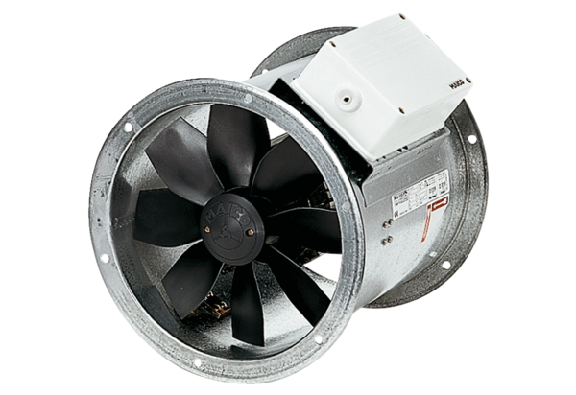Axial-Rohrventilator DZR 20/2 BVerpackungseinheit: 1 StückSortiment: C
Artikelnummer: 0086.0020Hersteller: MAICO

